**TEMA 2**

**Deficiencias de señal**

Les deficiències més significatives són:

• L’atenuació i la distorsió per atenuació

• La distorsió per retard

• El soroll

**Atenuació**

La intensitat d’un senyal decau amb la distància en tot mitjà de transmissió. En el cas dels mitjans guiats, aquesta reducció de la intensitat, o atenuació, sovint és exponencial i per això s’acostuma a expressar com un nombre constant de decibels per unitat de distància. En els mitjans no guiats, l’atenuació és una funció més complexa de la distància i la composició de l’atmosfera.

L’atenuació presenta tres consideracions a l’enginyer de transmissions. La primera, que un senyal rebut ha de tenir prou força perquè el circuit electrònic del receptor pugui detectar el senyal.

La segona, que el senyal ha de mantenir un nivell suficientment superior al del soroll

perquè pugui ser rebut sense errors. La tercera, que l’atenuació varia amb la freqüència.

El primer i el segon problema s’afronten parant atenció a la intensitat del senyal i a l’ús

d’amplificadors o repetidors. En un enllaç punt a punt, la intensitat del senyal del transmissor ha de ser prou alta perquè es pugui rebre de forma intel·ligible, però no tan alta que es sobrecarreguin els circuits del transmissor o el receptor, cosa que provocaria distorsions.

El tercer problema és especialment perceptible en els senyals analògics. Atès que

l’atenuació varia com una funció de freqüència, el senyal rebut resulta distorsionat, cosa

que en redueix la intel·ligibilitat. Per solucionar aquest problema, hi ha disponibles

tècniques per equalitzar l’atenuació en una banda de freqüències.

En cable coaxial se usa ecualizacion, pero en fibra optica no gracias a la existencia de ventanas.

La atenuacion afecta a las frecuencias mas altas, por eso una solucion es implantar repetidores que aumenten las frecuencias altas. Esto hace que afecte a la velocidad de transmisión, a mayor atenuación menor velocidad, y así a su vez, menor ancho de banda.

**Distorsió per retard**

La distorsió per retard es produeix perquè la velocitat de propagació del senyal per un

mitjà guiat varia amb la freqüència. Per a un senyal amb una banda limitada, la

velocitat tendeix a ser més gran prop de la freqüència central i a disminuir cap als

dos extrems de la banda. Així, les diferents freqüències constituents d’un senyal arribaran al receptor amb diferències de temps, cosa que provocarà desplaçaments de fase entre les diferents freqüències.

A causa de la distorsió per retard, alguns dels components del senyal en la posició d’un bit es traspassaran a les següents posicions de bits, cosa que provocarà una interferència intersimbòlica, que és una de les principals limitacions en la taxa de bits en un canal de transmissió.

Les tècniques d’equalització també es poden fer servir per a la distorsió per retard.

Se puede arreglar de dos maneras: ecualización (procedimiento para aplanar esta curva de manera que se mantuviese plana, que la atenuación se mantuviese plana) o utilizando zonas de los anchos de banda donde la atenuación se mantenga constante a lo largo de la frecuenci, debido a que la atenuación varía en función de las frecuencias, por lo que la señal se distorsiona, si se producen retrasos en la transferencia de bits, estos podrían anticiparse pero si se distorsionan, sería más difícil. Utilizando ventanas donde la atenuación no varía, la señal distorsionada es predecible. La fibra óptica usa estas ventanas.

**Soroll**

En qualsevol esdeveniment de transmissió, el senyal rebut es compondrà d’un senyal que es transmet, modificat per les diferents distorsions que imposa el sistema de transmissió, a més a més de senyals addicionals no desitjats que s’insereixen en algun punt entre la transmissió i la recepció. Aquests darrers senyals no desitjats reben el nom de soroll.

**Medios de transmisión**

Els **mitjans guiats**, les ones electromagnètiques es guien per un mitjà sòlid, com ara un parell trenat de coure, un cable coaxial de coure i la fibra òptica. En el cas dels **mitjans no guiats**, la transmissió sense fil es produeix per l’atmosfera, l’espai exterior o l’aigua. Com més grans siguin la velocitat de transferència de dades i la distància, millor.

Los factores de diseño que determinan estos dos elementos son:

**• Amplada de banda:** Si tots els altres factors són constants, com més gran sigui l’amplada de banda d’un senyal, més gran serà la velocitat de transferència de dades que es podrà assolir.

**• Deficiències de la transmissió:** Les deficiències, com ara l’atenuació, limiten la distància. En el cas dels mitjans guiats, el parell trenat generalment pateix més deficiències que el cable coaxial, que al seu torn en pateix més que la fibra òptica.

**• Interferència:** La interferència de senyals en competència a bandes de freqüències superposades pot distorsionar o anul·lar un senyal. La interferència representa especialment una preocupació per als mitjans no guiats. En los medios guiados puede ser emanaciones cercanas a los cables.

**• Nombre de receptors:** Un mitjà guiat es pot fer servir per establir un enllaç punt a punt o un enllaç compartit amb diverses connexions. En aquest últim cas, cada connexió introdueix un cert grau d'atenuació i distorsió a la línia, cosa que limita la distància i/o la velocitat de transferència de dades.

**Medios de transmisión guiados**

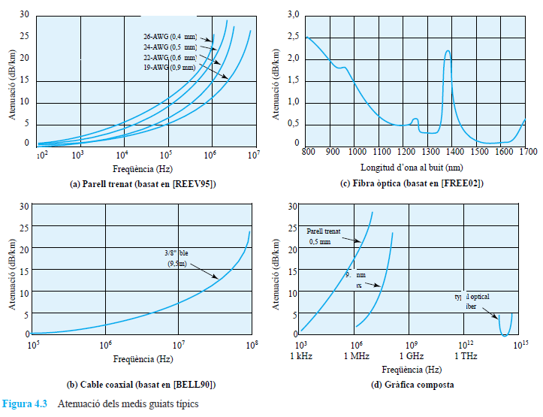

Par trenzado

La solución más barata y la más usada como medio de transmisión guiado.

Son dos cables de cobre puestos en espiral.

Actúa como un único enlace de transmisión.

Se usan comúnmente en la red de telefonía y para comunicaciones.

Existen varios **tipos**:

**UTP:** consiste en un par trenzado sin blindaje, tiene los cables de cobre codificados por colores, tiene cuatro pares de hilos. Cada par está trenzado con un número diferente de giros por pulgada para ayudar a eliminar la interferencia de pares adyacentes y otros. Uso: Es el cable telefónico convencional, y se usa para LANs de alta velocidad.

**STP:** consiste en un par trenzado blindado que contiene una envoltura de papel de aluminio adicional o una cubierta trenzada de cobre para ayudar a proteger las señales del cable de las interferencias. Este blindaje adicional evita que las interferencias electromagnéticas se filtren dentro o fuera del cable. Uso: para ambientes con muchas interferencias.

**FTP:** consiste en un par trenzado totalmente blindado. Usa múltiples versiones de blindaje metálico para bloquear las interferencias.

Su **función** consiste en: interconectar todas las señales de salida en un conector con las señales de entrada en el otro conector, y viceversa; permitiendo a dos dispositivos electrónicos conectarse entre sí con una comunicación full dúplex. Se usa sobretodo para señales digitales.

El parell trenat presenta limitacions en la distància, l’amplada de banda i la velocitat de transferència de dades. Su gran problema es l’atenuació, és una funció de freqüència molt acusada. El mitjà és molt susceptible a les interferències i el soroll perquè s’acobla fàcilment als camps electromagnètics.

Cable coaxial

El cable coaxial, com el parell trenat, consta de dos conductors, però té una construcció diferent per permetre que operi en un marge de freqüències més ampli. Es compon d’un conductor cilíndric exterior que envolta un únic conductor de cable interior. Lo protege una pantalla por lo que alcanza distancias más largas y admite más estaciones, osea más lineas en una línea compartida. Debido a esto la atenuación no estan grave como en el par trenzado.

Su **función** es: la distribución de TV, transmisiones de teléfono de larga distancia y LANs. Se usa tanto en señales digitales como analógicas.

Fibra óptica

La fibra òptica és un mitjà prim capaç de guiar un raig òptic. Es poden utilitzar diversos vidres i plàstics per fabricar fibra òptica. Un cable de fibra òptica te forma cilíndrica i consta de tres seccions concèntriques: el nucli, la beina, que retiene la luz i el revestiment, que lo protege de aspectos ambientales.

Su **función** es: larga distancia, usos militares y cada vez más, LANs.

Als sistemes de fibra òptica s’utilitzen dues menes de font de llum: el díode emissor

de llum (LED) i el díode làser d’injecció (ILD). El LED és menys costós, funciona amb

marges de temperatura més amplis i té una vida útil més llarga. L’ILD, que funciona

segons el principi del làser, és més eficient i pot suportar velocitats de transferència de

dades més grans.

Sus **ventajas** respecto a los anteriores son:

* **Capacitat més gran:** su protección permite que l’amplada de banda potencial, i per tant la velocitat de transferència de dades, de la fibra òptica sea immensa.
* **Dimensiones reducidas**: disminuye los requerimientos de soporte estructural.
* **Menor atenuación**: y más constante.
* **Aislación electromagnética**: Els sistemes de fibra òptica no es veuen afectats per camps electromagnètics externs. No es vulnerable a interferencias o ruido. Tiene un nivel alto de seguridad contra el eavesdropping (espionaje, pinchar la línea).
* Permite **más distancia** entre repetidores.

*Funcionamiento multimodo:*

Abraza frecuencias de entre 10^4 y 10^5, eso son espectros visibles e infrarojos. Según el ángulo de transmisión de la luz, existen diversos modos de transmisión. Los dos últimos se logran aumentando la capa exterior, deformando las señales.

El **multimodo de índex escalonado:** Las diversas líneas tienen ángulos y longitudes diferentes, y en base a esto, tiempo de transmisión distintos. La velocidad de transmisión varía con el espacio entre impulsos. Hay una línea más plana, y el resto es absorbida por las paredes del medio.

El **modo único** consiste en transmitir una línea plana cuyo rendimiento es superior, debido a que no hay distorsión, por eso se utiliza en largas distancias.

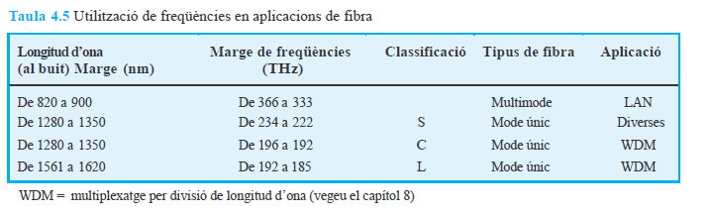El **multimodo de índex gradual:** Las líneas que avanzan por el centro lo hacen más lento que las demás, ya que debido a su forma helicoidal tienen menor distancia de desplazamiento. Sin embargo, todas llegan al mismo tiempo. Se utilizan para LANs.

El ancho de banda no puede ser aleatorio, d’acord amb les característiques d'atenuació del mitjà i les propietats de les fonts de llum i els receptors, s’apliquen **quatre ventanas** de transmissió**.** El rendiment de la fibra òptica s’especifica en termes delongitud d’ona en comptes de freqüència. Elresultat és que si bé la freqüència del senyal no canvia, sí que ho fa la longitud d’ona. La pèrdua és menor en longituds d'ona més grans, cosa que permet velocitats de transferència de dades més altes a distàncies més grans.

El propósito de las ventanas es conocer en qué intervalos de frecuencia la atenuación es constante, de esta manera, cuando las señales llegan desincronizadas, podemos corregir la señal. Si la atenuación no fuese constante, afectaría a las señales de una manera impredecible y no podríamos leer las señales resultantes.

**Medios de transmisión no guiados**

Antenas

Una antena es pot definir com un conductor elèctric o un sistema de conductors que s’utilitza per radiar o bé per captar energia electromagnètica. En la transmissió d’un senyal, l'energia elèctrica de radiofreqüència del transmissor es converteix en energia electromagnètica mitjançant l’antena i es radia a l’entorn immediat. Per a la recepció d’un senyal, la senyal electromagnètica que afecta a l’antena es converteix en energia elèctrica de radiofreqüència i es transmet al receptor. S’utilitza de manera bidireccional, tant de transmissor com de receptor. Una antena radiarà energia en totes les direccions, però generalment no tindrà el mateix rendiment en totes direccions.

Una **antena isotròpica** és un punt en l’espai que radia energia equitativament en totes les direccions.

Antena parabólica

Una paràbola és el lloc geomètric de tots els punts equidistants d’una determinada recta i un determinat punt que no es troba en la recta. Si una font d’energia electromagnètica (o so) es col·loca al focus del paraboloide i si la superfície d’aquest paraboloide és reflectora, l’ona rebotarà en línies paral·leles a l’eix del paraboloide, sense distorsió.

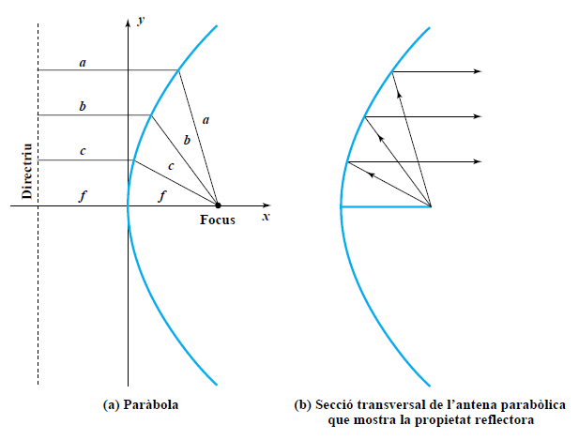

L’augment de l’energia radiada en una determinada dirección és produeix en detriment de les altres direccions.

Satélite

Un satèl·lit de comunicacions és, en efecte, una estació de reemissió de microones. S’utilitza per enllaçar dos o més transmissors/receptors de microones a terra, coneguts amb el nom d’estacions terrestres. El satèl·lit rep les transmissions en una banda de freqüències (enllaç de pujada), amplifica o repeteix el senyal i el retransmet en una altra freqüència (enllaç de baixada).

Usos:

• Distribució de televisió

• Transmissió telefònica a llarga distancia

• Xarxes empresarials privades

• Posicionament global

**Categorías del ruido.**

● **Crosstalk.** La señal de una línea se coge desde otra línea. Puede ocurrir por un acoplamiento eléctrico entre dos twisted pairs cercanos. No ocurre en las fibras ópticas.

● **Ruido impulsivo.** Ocurre por interferencias electromagnéticas externas. No es continuo, consiste en pulsos irregulares. Son de corta duración y alta amplitud. Son una gran fuente de error en señales digitales. Las fibras ópticas no lo tienen, solo los sistemas eléctricos.

La relación señal-ruido se mide en dB. dB = 10log(S/N).

30dB significa que la señal es 10^3 veces más grande que el ruido. No se puede trabajar con menos de 30dB. Nunca es infinito porque siempre hay ruido.

El ruido es una señal externa o interna que se añade aditivamente a la señal que estamos enviando, y que puede suceder de forma esporádica.

El ruido interno es el que se produce por el mismo material de la que está hecho el medio de transmisión. Sigue la función de Gauss, afecta a todas las frecuencias. No se puede hacer nada.

**Ancho de banda de Nyquist**

Tenemos que diferenciar entre símbolos/s y bits/s. Un **símbolo** es el número de alteraciones que se producen. símbolo/s depende del ancho de banda (directamente proporcional). Esto no pasa con bits/s.

En el caso teórico de que no hubiera ruido:

Si el ritmo de transmisión es 2B (B: ancho de banda) entonces puede transportar señales con frecuencias no más grandes que B.

Con un ancho de banda B la máxima velocidad de transmisión es 2B

**Para señales binarias (2 niveles), para transmitir a 2B bps, necesitamos un ancho de banda de B Hz.**

Podemos incrementar la velocidad de transmisión utilizando M niveles de señal, sin modificar el ancho de banda B.

● **Fórmula de Nyquist:** la capacidad de un canal libre de sonido es igual a 2 veces

el ancho de banda logaritmo base 2 de M:

C (b/s) = 2B(simbol/s)log2(M)

M: diferentes niveles de señal

2B es la velocidad de modulación.

Cuando añadimos niveles, la separación entre niveles es más pequeña por lo que cuesta más distinguirlos. Se ve en la imagen siguiente:

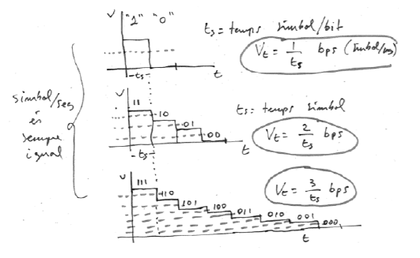

**Fórmula de Capacidad de Shannon**

La fórmula de Nyquist indica que, si tots els altres factors són idèntics, en duplicarl’amplada de banda es duplica la velocitat de transferència de dades.

Si augmenta la velocitat de transferència de dades, els bits es fan “més curts”, de manera que un determinat patró de soroll afecta més bits.

Si la velocitat de transferència de dades augmenta, hi haurà més bits en l’interval d’una punta de soroll, per la qual cosa es produiran més errors.

Si ahora tuviésemos en cuenta el ruido y la tasa de errores, la fórmula quedaría de la siguiente manera: C = B* log2(1+SNR)

B es el ancho de banda

SNR es la relación ruido-sonido.

SNR = 10* log10(Potencia señal/potencia ruido)

**Codificación de las señales**

Tant la informació analògica com la digital es pot codificar com a senyals analògics o digitals. La forma més simple de codificació digital de les dades digitals consisteix a assignar un nivell de tensió a l’u binari i un altre al zero binari. D’altra banda, el senyal modulat analògic consisteix en agafar un senyal i fer-la analògica mitjançant diverses tècniques de modulació sota el senyal original. La diferència és que la codificació produeix senyal digitals, i la modulació analògiques.

En el sistema de modulación tenemos módems y en el de codificación tenemos códecs.

**Codificación (dades digitals, senyals digitals)**

La **velocitat de transferència de dades**, d’un senyal és la velocitat, en bits per segon, a la qual es transmeten les dades.

La **velocitat de modulació**, al seu torn, és la velocitat a la qual canvia el nivell del senyal.

**Formatos**

**NRZ-L:** los 1 son abajo y los 0 son arriba. Perjudica al clocking porque si envías seguidos muchos bits iguales no hay transiciones

**NRZI:** Un 1 es un cambio de transición, y cuando hay 0 no hay transición. Esto es mejor para el clocking, pero solo si estoy seguro de que habrá 1s. Mejora el SNR respecto al NZRL.

**AMI bipolar:** 0 = sin señal (línea neutra) 1 = arriba o abajo alternando

**Pseudoternari:** El contrario: 1 = sin señal (línea neutra) 0 = arriba o abajo alternando

**Manchester:** Si es un 0 arriba - abajo, y si es un 1 abajo - arriba. El inconveniente es que ocupa el doble del ancho de banda, ya que mandamos dos símbolos por bit. Lo usa Internet.

**Manchester diferencial:** Si es un 1 arriba- abajo, y si es un 0 abajo- arriba. El inconveniente es que ocupa el doble del ancho de banda, ya que mandamos dos símbolos por bit.

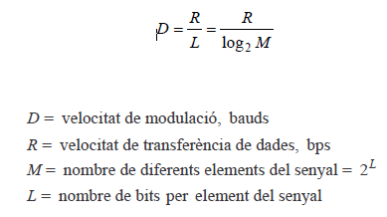Totes les tècniques bifàsiques necessiten almenys una transició per durada de bit i poden tenir fins a dues transicions. D’aquesta manera, la velocitat de modulació màxima és del doble que a NRZ; això vol dir que l’amplada de banda necessària és, en consonància, més gran. Pero Manchester tiene detección de errores y sincronismo. Además, la vm se duplica.

**Modulación (dades digitals, senyals analògiques)**

La modulación es el proceso que codifica los datos originales (digitales o analógicos) a analógicos mediante una determinada frecuencia, adaptando la señal al ancho de banda de manera que se transmite la información codificada sobre una onda portadora, aprovechando mejor el canal y mejorando la resistencia al ruido.

La modulación convierte las señales cuadradas en sinusoidales. La base para la señalización analógica es una señal de frecuencia constante que recibe el nombre de portadora.

La ubicació de l’amplada de banda en l’espectre està relacionada amb fc i sovint està centrada en fc, esta frecuencia varía en función del medio, y se utiliza como base para la modulación.

Se puede conseguir al modificar la Amplitud, la frecuencia y la fase:

**ASK** modifica la amplitud. 0 ausencia de señal, 1 sinusoide. Dos valors binaris es representen mitjançant dues amplituds diferents de la freqüència portadora.

**BFSK** modifica la frecuencia. Cambia la frecuencia de la sinusoide dependiendo de

si 1 o 0. Els dos valors binaris es representen mitjançant dues freqüències diferents prop de la freqüència portadora.

**BPSK** modifica la fase. Mantenemos A y F, pero cambia la fase dependiendo de si 0 o 1.

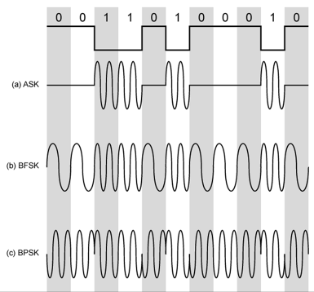

La técnica de **QAM (Modulación de amplitud en cuadratura)** se utiliza en ADSL y es una mezcla de ASK y PSK, es decir con una misma frecuencia se obtienen múltiples puntos modificando la amplitud y la fase de la señal. Es modulación multinivel.

QAM aprofita el fet que és possible enviar dos senyals diferents simultàniament en la mateixa freqüència portadora i utilitza dues còpies de la freqüència portadora, l’una desplaçada 90° en relació amb l’altra. Per a QAM, cada portadora està modulada amb ASK. Els dos senyals independents es transmeten simultàniament a través del mateix medi. En el receptor, els dos senyals es desmodulen i els resultats es combinen per producir l’entrada binària original.

La corriente combinada puede tomar un nivel (símbolo) de entre X = A * B donde A son el número de corrientes, y B los estados posibles (cada corriente individual toma solo uno). Cada corriente circula a un nivel de Amplitud distinto. Cuantos más niveles posibles, más velocidad de transmisión se puede alcanzar, para un ancho de banda, pero también aumenta la tasa de ruido y de atenuación.

**Modulación por codificación de impulsos PCM (Dades analògiques, senyals digitals)**

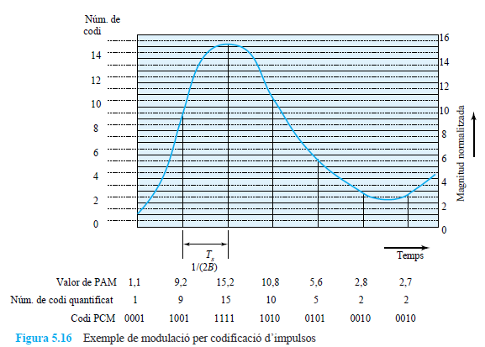Se basa en el **TEOREMA DE MOSTRATGE:** Si un senyal *f*(*t*) es mostreja a intervals regulars de temps i a una velocitat més alta que el doble de la freqüència més alta del senyal, la mostra contindrà tota la informació del senyal original. Per realitzar la conversió a digital, cal assignar a cadascuna d’aquestes mostres un codi binari. Si les dades deveu estan limitades a freqüències per sota dels 4.000 Hz, n’hi hauria prou amb 8.000 mostres per segon.

**PAM : muestras de modulación de amplitud por pulsos**

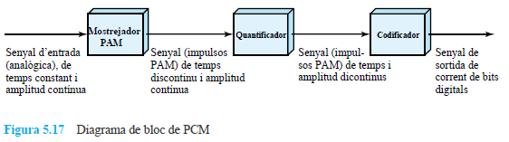Fases PCM:

Ejemplo: Con una frecuencia dada *f*¸ los samples son 2*f.* La velocidad de transmisión de salida del codificador PCM será de 2*f* * 8 bits.

**Multiplexación**

Normalment, dues estacions que es comuniquen no utilitzaran tota la capacitat d’un enllaç de dades. Per garantir l’eficiència, s’hauria de poder compartir aquesta capacitat. Un terme genèric per aquest tipus de compartiment és el **multiplexatge**.

El multiplexatge s’aplica habitualment en comunicacions de llarg recorregut, per exemple: fibra i coaxial, i microones.

El multiplexador combina (multiplexa) dades d’*n* línies d’entrada i transmet dades a través d’un enllaç de dades d'alta capacitat. El multiplexador accepta el flux de dades multiplexat, separa (desmultiplexa) les dades segons el canal i lliura les dades a les línies de sortida adequades.

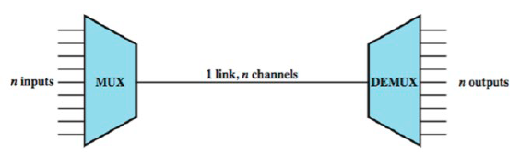

Este link tiene que tener la capacidad para poder transmitir la capacidad de n entradas.

Se puede repartir el tiempo (**TDM** para sistemas **codificados**, cada usuario tiene todo el ancho de banda durante un tiempo) o el ancho de banda (**FDM** para sistemas **modulados**). Ninguna de las dos puede vulnerar la capacidad máxima de Shannon.

**FDM**

Reparte el ancho de banda del medio de transmisión del link entre todos los usuarios. Este ancho de banda los usuarios lo tienen fijo.

Cada usuario se modula con una frecuencia portadora diferente.

Cada senyal modulat necessita una amplada de banda diferent centrada en la freqüència del seu portador, que es coneix com a **canal**.

Los canales tienen que estar separados para que no haya overlapping. Esto se hace con las bandas protectoras.

Hay una variación: **WDM**. En vez de por frecuencia, la división se hace por longitud de onda. Se usa en sistemas ópticos. La frecuencia portadora es la de luz que se está enviando.

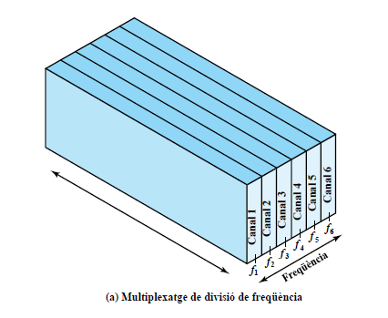

Cal tenir present, però, que els senyals d'entrada poden ser digitals o analògics. En el cas d'entrada digital, els senyals d'entrada s'han de passar a través de mòdems per tal de convertir-los en analògics. En qualsevol cas, cada senyal analògic d’entrada s’ha de modular per passar-lo a la banda de freqüència adequada.

**WDM**

Es un tipus de FDM, reparte las frecuencias y varía la longitud de onda, así, el llum que passa a través de la fibra està format per diversos colors, o longituds d’ona, cadascun amb un canal de dades diferent.

Aquests raigs s’envien a un multiplexador, que consolida les fonts per a la transmissió a través d’una única línia de fibra.

Cada usuari té una longitud d’onda diferent tot el temps. Exemple la llum blanca porta tots els colors. Cada color és una longitud d’onda diferent.

**TDM**

Els senyals transporten dades digitals i normalment són senyals digitals.

És possible quan la velocitat de dades que es pot aconseguir sobrepassa la velocitat de dades dels senyals digitals que cal transmetre. Si s’intercalen diverses parts de cada canal alhora, en una mateixa via de transmissió es poden transportar diversos senyals digitals (o senyals analògics que transportin dades digitals).

Cada usuari té totes les freq. durant una part del temps. Es diuen ranures temporals o slots. O sigui cada usuari transmet a tota la velocitat que permet l’ampla de banda però no durant tot el temps.

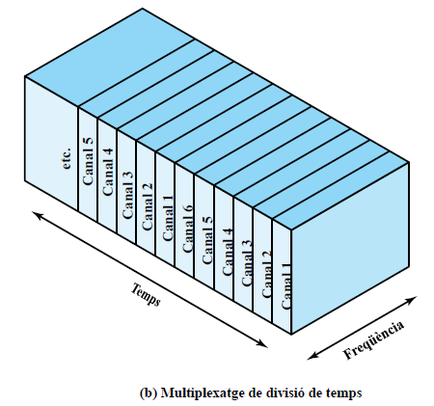

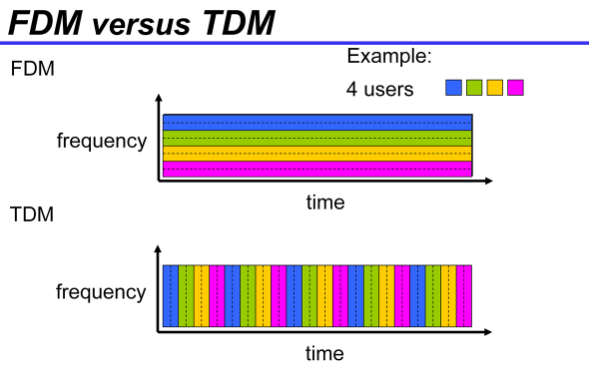

**SONET/SDH**

Se basa en TDM. Cada canal té una paraula de dades de veu digitalitzades. El senyal de veu analògic original es digitalitza mitjançant la modulació de codis de polsos (PCM) a una velocitat de 8.000 mostres per segon. Per tant, cada ranura de canal i, per això, cada trama s'ha de repetir 8.000 vegades per segon. Amb una longitud de trama de 193 bits, tenim una velocitat de dades de 8.000 x 193 = 1,544 Mbps. Per a cinc de cada sis trames, s’utilitzen mostres de PCM de 8 bits. Per a cada sisena trama, cada canal té una paraula PCM de 7 bits i un bit de senyalització.

SONET és una interfície de transmissió òptica.

El objetivo de SONET es aprovechar el ancho de banda dividiendo las velocidades por servicio.

Trabajando con Ethernet a nivel 2 se puede utilizar SDH a nivel 1. Si usamos esto, también podemos utilizar tecnología de canales (transmitir canales a una velocidad determinada y tramas Ethernet a nivel 2).

La base de SONET és la trama STS-1, formada per 810 bytes, i es transmet una vegada cada 125 ms, a una velocitat global de 51,84 Mbps (8000 tramas/segundo). Des d’un punt de vista lògic, la trama es pot considerar com una matriu de 9 files de 90 bytes cadascuna, on la transmissió es fa fila per fila, d’esquerra a dreta i de dalt a baix. Les tres primeres columnes són el overhead de transport (3 bytes x 9 files = 27 bytes) de la trama estan dedicades als bytes de càrrega addicional. Nou bytes estan dedicats a la càrrega addicional relacionada amb les seccions, i 18 bytes estan dedicats a la càrrega addicional de línia.

Vt = 90x9x8x8000 = 90x9x64kbps = 51,84 Mbps

**SDH**

Está basado en SONET, es el sistema europeo que usaremos en la asignatura. Son 3 paquetes de SONET en uno de SDH, por lo que aumentamos a 270 columnas x 9 filas

Dentro de las 270: 10 columnas son de cabecera (1 de ellas de path overhead) y 260 de payload.

Como usamos 3 tramas SONET, utilizamos el triple de canales, por eso la Vt es:

(Velocidad = 3*51.84 Mbps = 155.52Mbps ) Esto sale en las tablas, no hay que calcular.

Cada octeto se envía a 64Kbps, por lo que en un canal de voz cada octeto pertenece a la llamada telefónica que circula a esta velocidad. En un circuito de paquetes, cada paquete forma parte de un payload. En total, la velocidad a la que se envía una trama SDH es de Vt, pero, cada octeto son 64Kbps (8 bits cada 125ms). Por lo tanto:

Vt = (270ancho*9alto*8b\***N** canales) / 125*10-3 = 155,52Mbps (STM-**1**)

La velocidad varía según la cantidad de octetos de la trama. En STS-2, dos tramas son 2 canales.

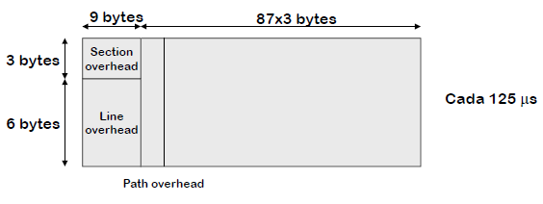Ya que se pueden combinar las señales SDH en formato STS-1 (el básico) para formar STS-N y alcanzar data rates más altos.

Al comienzo de la trama hay dos octetos para la sicronización de tramas.

**OTN**

Optical Transmission Network es un sistema de transmisión basado en SDH para transporte óptico. Se basa en la multiplexación por división de onda para transportar diversos servicios asignados a cada longitud de onda. Para cada SDH se utilizan diversas longitudes de onda.

Existe una asignación de cada servicio a cada longitud por esto, es decir que los servicios usan diferentes anchos de banda.

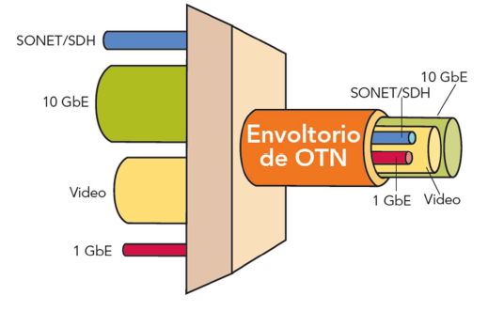

La OTN tiene diversas partes:

OTU es la unidad de transporte óptico, el contenedor de cada línea, que contiene partes

mas pequeñas: las ODU, que encapsula cada servicio en cada unidad de multiplexacion de la onda, cada ODU transporta un servicio con su ancho de banda determinado.

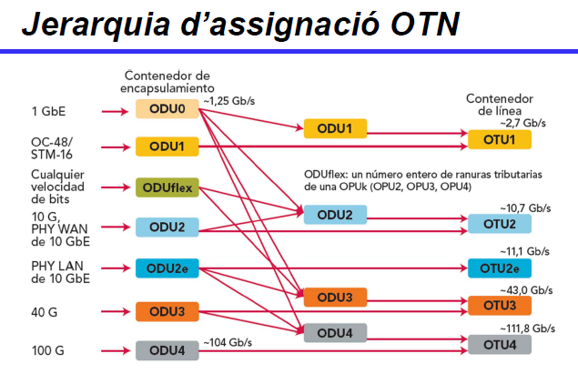

**Redes de Conmutación**

Per transmetre dades més enllà d’una àrea local, la comunicació s’estableix normalment transmetent les dades de l’origen a la destinació a través d’una xarxa de nodes de comunicació intermedis.

En una *xarxa de comunicacions commutada,* les dades que arriben a la xarxa des d’una estació s’encaminen a la destinació commutant-les d’un node a un altre.

Los enlaces nodo-nodo están multiplexados con TDM o FDM.

A les xarxes commutades d’àrea estesa s’utilitzen dues tecnologies diferents: la commutació de circuits i la commutació de paquets.

**Xarxes de conmutació de circuits**

La comunicació a través de la commutació de circuits implica que hi ha un camí d’accés de comunicació dedicat entre dues estacions. Como se dedica un ancho de banda por un tiempo específico, de normal la capacidad del canal se desperdicia la parte del tiempo en que no hay datos.

Las fases de la conexión son:

1. **Establiment de circuits.** Perquè es pugui transmetre cap senyal cal establir un circuit d’extrem a entrem (d’estació a estació). Segons la informació d’encaminament i les mesures de disponibilitat i potser el cost, després de comunicar A el node 4 aquest selecciona l’enllaç amb el node 5, assigna un canal lliure (amb FDM o TDM) en aquest enllaç i envia un missatge que sol·licita una connexió amb E.
2. **Transferència de dades.** Les dades es poden transmetre ara d’A a E a través de la xarxa. La transmissió pot ser analògica o digital, en funció del tipus de xarxa. A mesura que els operadors evolucionen cap a xarxes digitals totalment integrades, l’ús de la transmissió digital (binària) tant per a veu com per a dades s’està convertint en el mètode dominant. Generalment la conexió es full-duplex.
3. **Desconnexió del circuit.** Després d’un interval de transferència de dades, la connexió finalitza.

La capacitat del canal és dedicada mentre dura una connexió, encara que no es transfereixin dades.

La commutació de circuits es va desenvolupar per gestionar el trànsit de veu, però ara també s’utilitza per al trànsit de dades. L’exemple més conegut d’una xarxa de commutació de circuits és la xarxa telefònica pública.

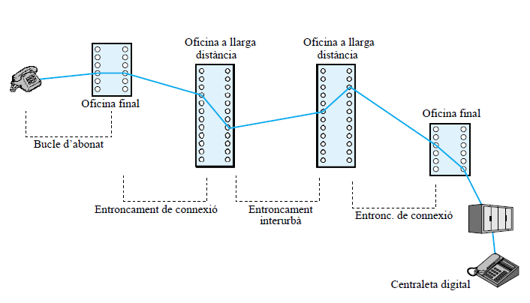

Una altra aplicació reconeguda de la commutació de circuits és la centraleta privada de telefonia (PBX), que s’utilitza per interconnectar telèfons dins un edifici o una oficina. La commutació de circuits també s’utilitza a les xarxes privades.

Els abonats es connecten directament amb una oficina final, que commuta el trànsit entre els abonats i entre un abonat i altres centraletes. La resta de centraletes són responsables de l’encaminament i la commutació del trànsit entre les oficines finals.

**Xarxes de comunicació de paquets**

Una característica clau de les xarxes de commutació de circuits és que els recursos dins les xarxes es dediquen a una trucada concreta. Per a les connexions de veu, el percentatge d’ús del circuit serà elevat perquè, la major part del temps, una part o l’altra parlen. Com que la xarxa de commutació de circuits, però, s’ha començat a utilitzar cada vegada més per a les connexions de dades, s’han palesat dos defectes:

• En una connexió de dades d’usuari/amfitrió, la línia està inactiva la major part del temps. Per tant, amb les connexions de dades, un enfocament de commutació de circuits no és eficaç.

• En una xarxa de commutació de circuits, la connexió proporciona una transmissió a

una velocitat de dades constant.

Està pensat per la transmisió de dades. Les dades es transmeten en paquets curts. Un límit superior habitual de longitud de paquet és 1000 bytes. Si un origen té un missatge més llarg que ha d’enviar, el missatge es divideix en una sèrie de paquets. Cada paquet conté una part de les dades de l’usuari.

La informació de control inclou, com a mínim, la informació que la xarxa necessita per poder encaminar el paquet a través de la xarxa i lliurar-la a la destinació pretesa. A cada node de la ruta, el paquet es rep, s’emmagatzema breument i es passa al node següent.

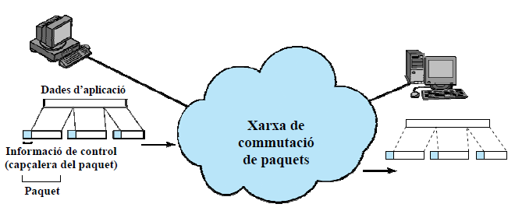

Aquest enfocament té diversos avantatges sobre la commutació de circuits:

• L’eficàcia de la línia és superior, perquè un sol enllaç de node a node el poden compartir dinàmicament molts paquets en el temps. Els paquets es posen en cua i es transmeten al més aviat possible per l’enllaç.

• Pot realitzar una conversió de velocitat de dades. Dues estacions amb velocitats de dades diferents poden intercanviar paquets perquè cadascuna es connecta amb el seu node a la velocitat de dades adequada.

• Quan el trànsit és molt dens en una xarxa de commutació de circuits, algunes trucades es bloquen, és a dir, la xarxa no accepta les peticions de connexió addicionals fins que la càrrega de la xarxa no es redueix. En una xarxa de commutació de paquets, els paquets es continuen acceptant, però el retard en el lliurament augmenta.

• Es poden establir prioritats. Si un node té paquets en cua per transmetre’ls, pot transmetre els paquets amb més prioritat en primer lloc.

Funcionamiento

Si una estació té un missatge que ha d’enviar a través d’una xarxa de commutació de paquets que té una longitud superior a la mida màxima de paquet, divideix el missatge en paquets i envia aquests paquets, d’un en un, a la xarxa.

Cada paquet es tracta de manera independent.

En el cas dels **datagramas**, cada node tria el node següent en el camí d’accés d’un paquet, tenint en compte la informació rebuda dels nodes veïns sobre el trànsit, els errors de línia, etc. Per tant, els paquets, que tenen la mateixa adreça de destinació, no segueixen tots la mateixa ruta i poden arribar fora de seqüència al punt de sortida.

En cas de perdua, el node de sortida o la destinació s’encarreguen de detectar la pèrdua d’un paquet i de decidir com recuperar-lo.

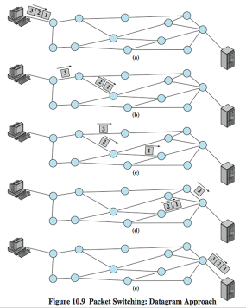

En el cas dels **circuits virtuals**, s’estableix una ruta preplanificada abans d’enviar els paquets. Un cop s’ha establert la ruta, tots els paquets que hi hagi entre un parell de parts que es comuniquen segueixen la mateix ruta a través de la xarxa. Com que la ruta és fixa mentre dura la connexió lògica, d’alguna manera és semblant a un circuit d’una xarxa de commutació de circuits i s’anomena circuit virtual.

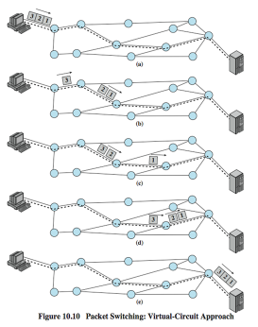

Cada paquet conté un identificador de circuit virtual i dades. Cada node de la ruta preestablerta sap on adreçar aquests paquets. No cal prendre cap decisió sobre encaminament. En qualsevol moment, cada estació pot tenir més d’un circuit virtual a qualsevol altra estació i pot tenir circuits virtuals a més d’una estació. Per tant, les característiques principals de la tècnica de circuit virtual és que s’estableix una ruta entre les estacions abans de la transferència de dades. Teniu en compte que això no significa que hi hagi un camí d’accés dedicat.

Todos los paquetes llegan en el orden que toca, si uno se pierde, la red provee servicio de control de errores y el nodo destino reclama el paquete que falta.

En los circuitos virtuales es difícil tratar la congestión porque puede no haber rutas alternativas, y los nodos no toman decisiones de encaminamiento para recalcular una ruta en tiempo real.

No hay tiempo de establecimiento de llamada por lo que el envío de datagramas es más rápido.

Medida de los paquetes

Hi ha una relació significativa entre la mida dels paquets i el temps de transmissió.

Dividir els paquets implica menor tamany de paquet, i major velocitat, cada paquet conté una quantitat fixa de capçalera pero més paquets signifiquen més capçaleres d’aquest tipus, i més temps de gestió i sincronització de paquets.

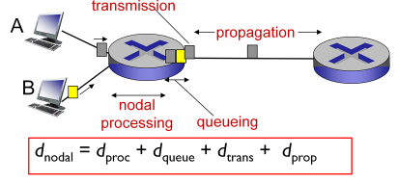

Los paquetes que llegan a una cola llena se desechan.

**Throughput:** Velocidad a la que se transmiten los bits (bits/unidad de tiempo). Cantidad de información disponible.

Throughput **instantáneo** (en un punto determinado) y **average** (durante un periodo de tiempo más largo).

**Bottleneck link:** en un trayecto, si hay un link que tiene mucha menos capacidad que el resto, ocurre un cuello de botella.

**OTROS**

Un canal vocal digital tiene 64Kbps

Un canal vocal análogo es óptimo entre 300 y 3400Hz